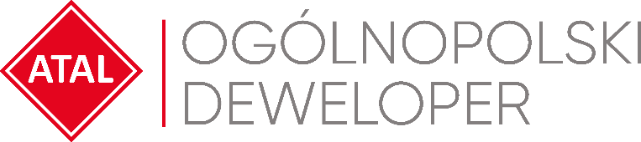

Katowice, 23 maja 2022 roku

W nowym programie sprzedażowym ATAL gwarancja ceny i więcej czasu
na załatwienie kredytowania

ATAL, ogólnopolski deweloper, rozpoczął program sprzedażowy, który gwarantuje klientom niezmienną cenę mieszkania, a jednocześnie daje im więcej czasu na załatwienie finansowania. Program będzie
obowiązywał do końca sierpnia w odniesieniu do wszystkich projektów w budowie znajdujących się
w sprzedaży.

Wakacyjny Program ATAL jest odpowiedzią między innymi na potrzeby tych klientów, którzy w aktualnej sytuacji makroekonomicznej powstrzymują się z podjęciem decyzji o kupnie własnego M.
Program kierujemy do tych osób, które dopiero rozważają zakup mieszkania. Aby im to ułatwić, wydłużamy okres wymagany na zapewnienie finansowania. Okres ten może być różny w poszczególnych inwestycjach i zależy od przewidywanego terminu ich zakończenia – mówi Angelika Kliś, Członek Zarządu ATAL S.A.

Klientom, którzy skorzystają z programu, da on większy komfort w znalezieniu najlepszego rozwiązania finansowego. W tym zakresie mogą oni liczyć na pomoc doradców współpracujących z firmą ATAL.
Mając dłuższy horyzont czasowy, klienci mogą odłożyć środki, które zwiększą wysokość ich wkładu własnego. Z czasem też może ustabilizować się sytuacja na rynku kredytów mieszkaniowych oraz wysokość stóp procentowych – mówi Agnieszka Majkusiak, Dyrektor Sprzedaży ATAL.

Dodatkową zaletą i bardzo ważną cechą Wakacyjnego Programu ATAL, jest gwarancja niezmiennej ceny. Deweloper gwarantuje, że do końca przedłużonego programem okresu, utrzyma ją na poziomie ustalonym w chwili zawarcia umowy z klientem.
W środowisku rosnących cen, m.in. materiałów i kosztów budowy, oraz wobec spadku wartości pieniądza w czasie, nie widzimy perspektyw na niższe ceny mieszkań. Dlatego też status niezmiennej ceny, to - naszym zdaniem - istotny benefit dla klientów korzystających z programu – mówi Angelika Kliś, Członek Zarządu ATAL S.A.

Szczegółowych informacji o nowym programie udzielają doradcy w biurach sprzedaży ATAL.
Aktualnie ATAL w Polsce oferuje mieszkania w 44 projektach deweloperskich na siedmiu największych rynkach.

ATAL S.A. (www.atal.pl) to czołowy polski deweloper z bogatym, 30-letnim doświadczeniem na rynku nieruchomości. Spółka realizuje inwestycje w trzech sektorach – mieszkaniowym, komercyjnym oraz w segmencie apartamentów inwestycyjnych. Założycielem i właścicielem ATAL jest Zbigniew Juroszek. W aktualnej ofercie znajdują się inwestycje deweloperskie realizowane w aglomeracji śląskiej, Krakowie, Łodzi, Wrocławiu, Warszawie, Trójmieście i Poznaniu. Wynikami sprzedaży ATAL zapewnia sobie czołową pozycję wśród największych przedsiębiorstw w branży. ATAL jest członkiem Polskiego Związku Firm Deweloperskich. W 2013 roku obligacje spółki zadebiutowały na rynku Catalyst, a od 2015 roku akcje ATAL notowane są na Giełdzie Papierów Wartościowych w Warszawie.

Dodatkowych informacji udziela:
Marek Thorz
PR Manager
e-mail: pr@atal.pl

